**COMISARIA SEGUNDA DE FAMILIA DE CARTAGO VALLE**

**EMPLAZA:**

Al señor **JOSE LUIS GOMEZ CASTAÑO**, con el fin de notificarle medida de protección otorgada a la señora **STEFANIA JIMENEZ CRUZ** como presunta víctima de violencia en el contexto familiar, siendo usted la parte demandada, mediante proceso radicado con el N° **193- 2025 - VCF**, igualmente se notifica que se fija fecha para audiencia de practica de pruebas y fallo para el día **MARTES 7 DE OCTUBRE DE 2025 A LAS 10:30 AM.**

Se fija el presente emplazamiento en la página web de la Alcaldía Municipal por término de 15 días calendario de conformidad con lo establecido en el art 108 del C.G.P

FAVOR COMPARECER CON DOCUMENTO DE IDENTIDAD

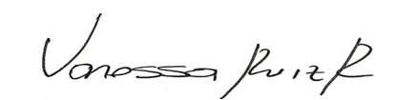

**LEIDY VANESSA RUIZ RAMIREZ**

Comisaria Segunda de Familia

*Elaboró: Digitó: Luz Mery Arce Monsalve / Auxiliar Administrativo*

*Revisó: Leidy Vanessa Ruiz Ramírez**/Comisaria Segunda de Familia*

*Archívese en: Proceso No. 193-2025 VCF*